انسولین

با وجود این که آگاهی در مورد مشکلات مربوط به روش های نامناسب تزریق انسولین افزایش یافته است ولی هنوز بسیاری از افراد دیابتی از تکنیک های نادرست استفاده می کنند .

در مورد تزریق انسولین باید به موارد زیر توجه کرد :

جلوگیری از تزریق داخل عضلانی

اطمینان از محل تزریق مناسب

از انواع انسولین سه نوع رگولار , ان.پی.اچ و انسولین ترکیبی را می توان نام برد .

پیش از مصرف انسولین باید از سالم بودن ویال آن مطمئن شویم. موارد زیر نشان دهنده ویال انسولینی است که غیر قابل استفاده شده است :

پس از یک تکان ملایم انسولین در ته ویال معلق می ماند .

انسولین دانه دانه به نظر می رسد و یکنواختی آن از بین رفته است .

انسولین داخل ویال یخ زده است .

شیوه نگه داری انسولین :

ویال های انسولین خود را در معرض گرما یا سرمای شدید و نور مستقیم خورشید قرار ندهید .

دقت داشته باشید اثر ویال انسولینی که درپوش آن برداشته شده و خارج از یخچال نگه داری می شوند پس از 28 روز کم می شود .

تزریق انسولین سرد دردناک است پس در صورتی که انسولین مصرفی خود را در یخچال نگه داری می کنید 30 دقیقه قبل از تزریق آن را از یخچال خارج کنید تا هم دمای اتاق شود .

سه نوع سرنگ انسولین وجود دارد :

سرنگ 100 واحدی ( فاصله دو خط برابر 2 واحد انسولین است )

سرنگ 50 واحدی( فاصله دو خط برابر 1 واحد انسولین است)

سرنگ 30 واحدی ( فاصله دو خط برابر نیم واحد انسشولین است )

هر چه قطر کمتر باشد, گیج بالاتر و درد کمتر می باشد .

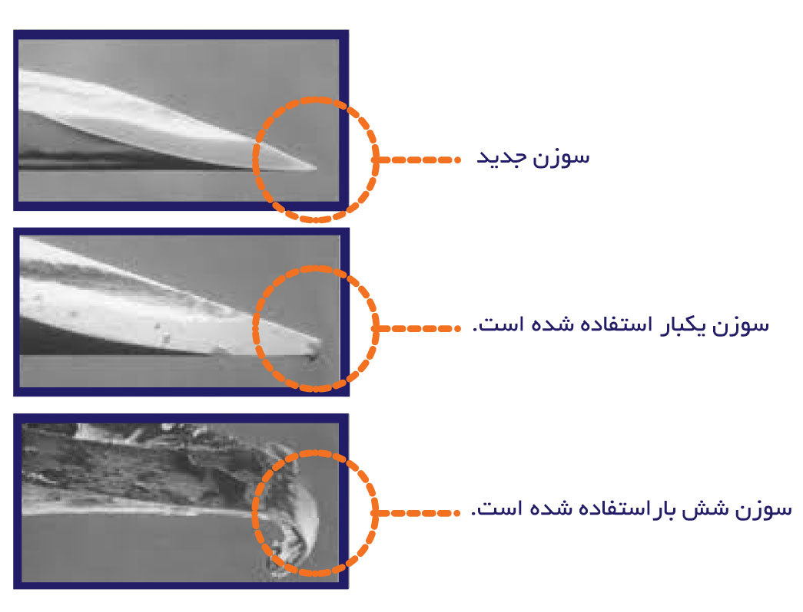

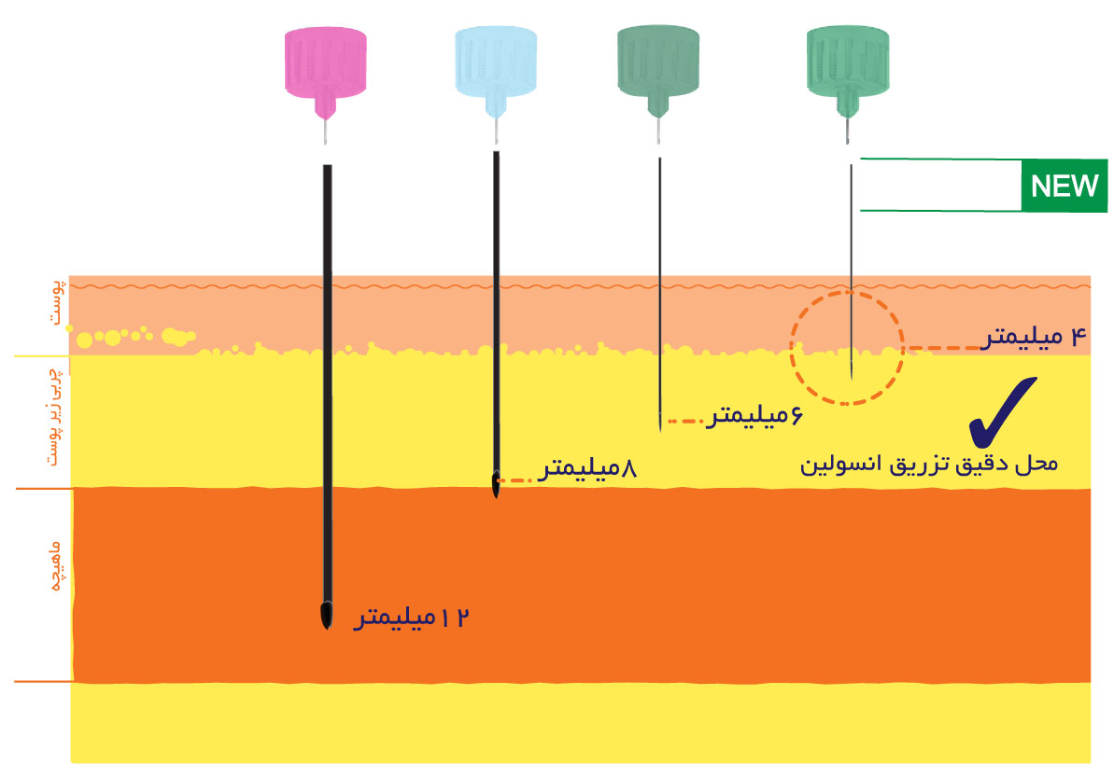

قبل از تزریق این نکات را مد نظر داشته باشید :

از تکان دادن شدید انسولین بپرهیزید چرا که اثر دارو را کاهش می دهد .

فواصل تزریق در یک عضو با تزریق قبلی باید2 تا 4سانتی متر باشد .

مطالعات اخیر نشان می دهند که قطر پوست اغلب افراد بدون توجه به سن، وزن و جنس یا نژاد تقریباً مشابه یکدیگر است و بین 9/1 تا 4/2 میلی متر است ولی ضخامت چربی زیر پوست در افراد مختلف تفاوت قابل توجهی دارد و مرتبط با جنس و وزن بدن است. بنابراین استفاده از سرسوزن های کوتاه تر (4 و 6 میلی متر) برای اغلب افراد انتخاب مناسبی است. اگر سوزن خیلی کوتاه یا خیلی بلند باشد، تزریق یا بسیار سطحی و یا بسیار عمیق انجام می شود. برای همین است که باید از توصیه های کادر پزشکی کمک بگیرید.

محل تزریق بر اساس نوع انسولین تعیین می شود (با در نظر گرفتن توصیه های کادر درمان). به طور کلی، بهترین محل جایی است که بافت عضلانی آن منطقه کمتر باشد. قبل از تزریق توجه کنید که پوست تمیز باشد. در صورت لزوم، محل تزریق را با آب گرم و صابون بشویید و خشک کنید. - مدام محل تزریق را تغییر دهید(دست ها، باسن، شکم، ران ها) برای جلوگیری از ایجاد لیپودیستروفی، توصیه می شود که تزریق در نقاط مختلف یک محل انجام شود (مثال تزریق در نقاطی با فاصله 4 -2 سانتی متر در هر محل) بسیار مهم است که تزریق ها تا جای ممکن در یک محل و در یک زمان مشخص انجام شود. مثال اگر شما در هنگام صبح در شکم خود تزریق میکنید، سعی کنید این الگو را در روزهای بعدی نیز تکرار کنید.

لیپودیستروفی، تغییر بافت پوستی است و زمانی رخ میدهد که تزریق های متناوب همیشه در یک منطقه انجام شود. این مشکل در ابتدا معمولا دیده نمی شود ولی به مرور زمان، پوست تغییر شکل می دهد و ورم میکند که علاوه بر ظاهر نامناسب، جذب انسولین را هم مختل میکند. بسیار مهم است که در موقع تشکیل لیپودیستروفی، از تزریق انسولین در آن منطقه جلوگیری شود. بـــرای آنکــــه بفهـمیـد لیپودیستروفی در حال تشکیل است، می توانید محل تزریق را لمس کنید، اگر حس کردید که گره های کوچکی زیر پوستتان وجود دارد، محل تزریق را تغییر دهید.

نکته اول : انسولین باید در چربی پوست تزریق شود : اگرهنگام خروج سوزن از پوست ,قسمت سفیدی ایجاد شود می تواند نشان دهنده این باشد که انسولین به اندازه کافی عمیق تزریق نشده است .

مراحل تزریق :

بعد از برداشتن درپوش محافظ از پیستون سرنگ، دوز مناسب انسولین مورد نیاز را از سرنگ بیرون بکشید (این کار سبب ورود هوا به سرنگ میشود )بعد از برداشتن درپوش سوزن، آن را وارد شیشه انسولین کنید و پیستون سرنگ را به طرف جلو بفشارید )این کار سبب خروج هوایی می شود که در مرحله قبل کشیده بودید .

شیشه انسولین را معکوس کنید و پیستون را به آرامی بیرون بکشید، دوز مناسب انسولین را تنظیم کنید، سپس سرنگ را از شیشه انسولین بیرون بیاورید.

اگر شما حباب های هوا را در سرنگ دیدید، سر سوزن را به سمت بالا نگهدارید، چند بار با انگشت به بدنه سرنگ ضربه بزنید، پیستون را به جلو هل دهید، این کار حباب ها را خارج می کند. هم اکنون سرنگ برای تزریق آماده است.

تزریق باید با دستهای پاک و در محل تزریق مناسب و تمیز صورت گیرد .

ویال انسولین را از نظر وجود رسوبات و یخ زدگی بررسی نمایید ویال انسولین رگولار باید کاملا شفاف و ویال انسولین ان پی اچ باید یکنواخت باشد .

قبل از کشیدن ان پی اچ به داخل سرنگ آن را بین دو دست خود بغلتانید تا یک دست شود و هرگز ویال انسولین را به شدت تکان ندهید .

در صورتی که ویال جدیدی برداشته اید درپوش ویال را بردارید سپس درپوش پلاستیکی آن را با پنبه الکلی تمیز کنید .

به همان میزانی که انسولین لازم دارید هوا وارد ویال کنید .

حالا ویال را برگردانید و میزان انسولین لازم را در سرنگ بکشید و سپس انسولین ان پی اچ را وارد سرنگ کنید .

در مرحله بعدی سرنگ را رو به بالا نگه داشته و حباب هوا را خارج کنید چند ضربه به بدنه سرنگ وارد کنید تا حباب های هوا به سطح آمده آن گاه با فشار اندکی به پیستون حباب ها را خارج کنید .

حباب ها به خودی خود خطرناک نیستند اما در صورت وجود آن ها مقدار انسولین تزریقی کم تر از آن چه روی درجات سرنگ می بینید خواهد بود . ضمن آن که درد ناشی از تزریق هم بیشتر می شود .

از بین نواحی مختلف تزریق انسولین یک ناحیه را به صورت چرخشی انتخاب کنید .

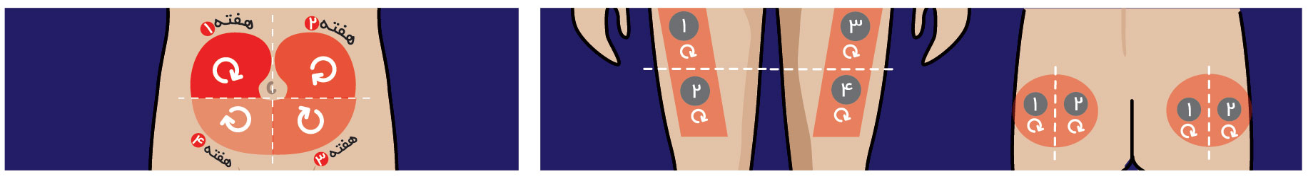

محل تزریق را با پنبه الکلی تمیز نموده و حدود 10 ثانیه صبر کنید تا الکل کاملا خشک شود .

با یک دست پوست ناحیه مورد نظر را صاف کرده و با دو نگشت قسمتی از آن را گرفته و بی حرکت نگه دارید .

با دست دیگر سرنگ را برداشته و همچون قلم در دست بگیرید سپس سر سوزن را وارد پوست کنیم .

زاویه تزریق در در افراد چاق و لاغر متفاوت است در افراد چاق ناحیه پیشین ران ها و بازوها باید ابتدا پوست بالاآورده شود و با زاویه 90 درجه سوزن سر سوزن وارد گردد اما در افراد لاغر این زاویه در شکم و ران 90 در جه و در بازوها 45 درجه است .

برای تزریق انسولین پیستون سرنگ را تا آخر فشار دهید .

به طور مستقیم سوزن را از پوست خارج کنید و یک گلوله پنبه را برای چند ثانیه روی موضع تزریق نگه دارید .

اگر بعد از بیرون کشیدن سوزن از پوست و پایان تزریق ناحیه دردناک شد یا مایعی روشن از محل تزریق خارج گردید محل تزریق را به مدت چند ثانیه فشار دهید .

از ماساژ دادن محل تزریق بپرهیزید.